## 概述

### 基础插件

如果要从零开始设计 第一次获得物品 的小仪式，需要用到下图的插件：

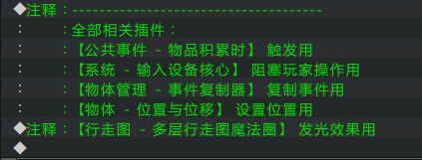

该文档只详细说明 整体设计思路。

对于具体 插件指令和配置项 ，需要去示例中 公共事件 看看。

|  |
| --- |
| 此设计为作者我一时兴起，目的是实现一个小仪式动画。  因此会 混合使用 不同类型的插件来实现。  设计是重点，插件才是其次，如果你有其它思路，不需要完全按照上述的插件来设计。 |

### 基础配置

具体注意示例下面的地方：

#### 1）插件配置

首先注意插件配置，“第一次获得物品”是激活小动画的初始条件。

满足条件后，执行特定的公共事件。

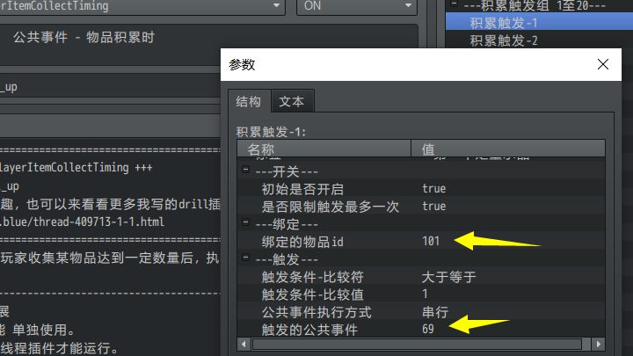

#### 2）公共事件

获得物品后，播放相关动作需要在公共事件中编写。

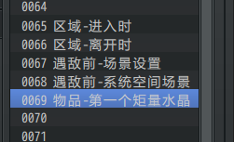

## 第一次获得物品-设计

### 设计简介

#### 1）设计者视角

有必要给一些常用道具、重要道具加第一次获得物品的提示。

这样能引起玩家的注意，顺带阅读了解游戏中物品的细节。

#### 2）功能安排建议

能加的都最好加上。

#### 3）灵感来源

2022年6月1日，作者我在看《只狼》游戏的速通。

发现了这个功能：

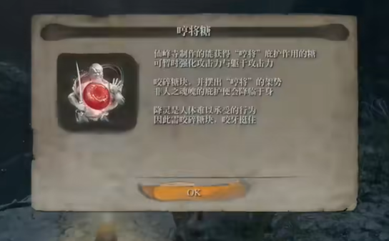

第一次获得物品后，会显示上述的提示，而后面再获得物品，不会再提示。

最近我也在整理公共事件的插件，于是准备写“物品积累”插件。

写完物品积累插件后，如果也像只狼设计一样弹出一个提示窗口，有点费美术资源。

然后作者我懒了，想换别的方式，

然后作者我就想到了，游戏《塞尔达传说缩小帽》中林克的一个动作：

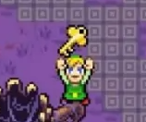

第一次获得物品，要让地图的小人物播放一个高兴的动作。

手中的道具闪耀发光。于是就开坑了。

### 指令执行细节

#### 1）防干扰设置

由于此动作在地图界面中实时播放，

因此需要阻塞其它事件的执行，避免此过程中被其他事件干扰。



|  |
| --- |
| 你也可以设置为打开进入一个菜单介绍界面，这样整个地图界面处于暂停状态。  但这样就需要按新思路来重新设计，使用菜单GIF、菜单魔法圈另一套的插件结构了。 |

#### 2）动作细节设置

量子妹获得物品后，需要高举获得的水晶。

因此可以使用事件复制器复制一个假的穿透的事件，从玩家身上缓缓冒出，然后加上闪闪发光的效果。

#### 3）收尾细节

所有相关内容执行结束后，需要对其进行清空、销毁。

### 公共事件设计

由于玩家可能在任何地图中获得矩量水晶，因此你不能指定某个id事件来进行操作，你只能复制一个事件，再操作它。

#### 1）暂停与阻塞

首先，要将该公共事件，设置为串行执行，确保阻塞其它事件的触发。

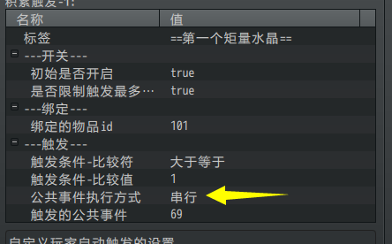

然后，暂时关闭鼠标和键盘的控制。

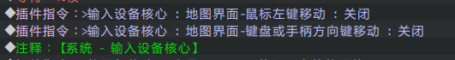

#### 2）复制水晶

由于玩家可能在任何地图中获得水晶，因此要获取玩家触发的水晶事件id极其麻烦。这里，我们可以复制一个新的水晶事件，来进行动画操作。

（这样，从宝箱里面拿的水晶，也能被量子妹”拿出来”展示了。）

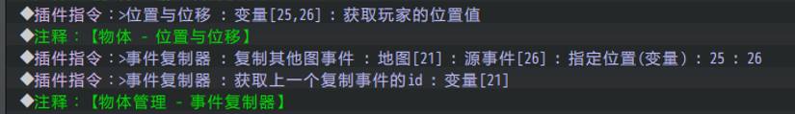

水晶动画结束后，要留意彻底删除它，避免事件残留在地图中。



#### 3）动作与特效

水晶复制后，播放缓缓上升的漂浮效果，然后背后加一个旋转的魔法圈，表示闪闪发光。

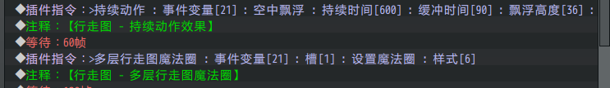

#### 4）收尾细节

动画播放结束后，需要删除相关事件和魔法圈，以及恢复输入设备的控制。

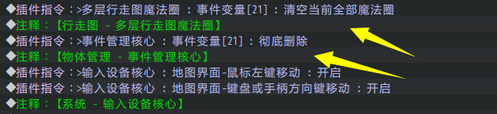

#### 5）实际效果

实际效果如下，即使在遇敌管理层，被一群小爱丽丝追逐，只要事件保持阻塞，就不会触发战斗。

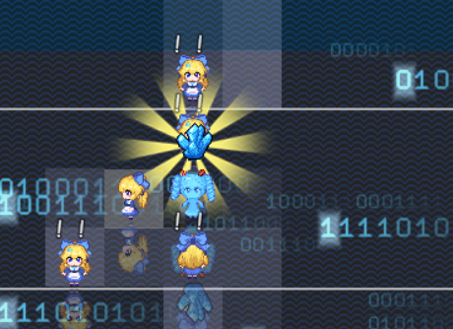

|  |
| --- |
| 动画播放时长与配置的音效相关。  之前示例找的是一个很长的音效，要等4秒以上，后来换了短音效，2秒就结束了。 |

## 第一次获得物品-细节问题

### 事件复制的id

由于水晶事件是新生成的临时事件，因此其id在不同地图会变化。

因此需要先用事件变量来暂存，然后再重新拿出来用。

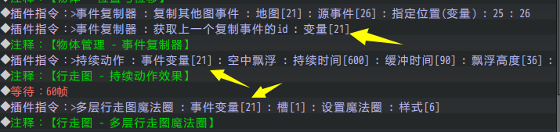

此方法在很多临时技能中都有用到，需要建立一个事件，然后控制事件执行施法功能。

但这里需要注意，“等待60帧”的延迟问题。

如果是并行执行，那么存储的变量21可能会被其他并行事件改写，这样参数值就会错乱，找不到了。